B&R tillhandahåller cybersäkerhetsstöd till kunder
Utvecklingsprocess för Automation Runtime certifierad enligt IEC 62443-4-1
Utvecklingsprocessen för Automation Runtime, realtidsoperativsystemet som tillhandahålls av automationsspecialisten B&R, har certifierats. Den framgångsrika revisionen av TÜV Rheinland bekräftar den standard-kompatibla implementeringen av processerna för säker produktutveckling av industriell automationsteknik enligt IEC 62443-4-1. B&R tar hänsyn till cybersäkerhet i alla faser av mjukvaruproduktens livscykel – från specifikation till design, utveckling, testning och underhåll.
Robert Fuchs, cybersäkerhetsansvarig på B&R, förklarar, "B&R tar sitt ansvar för OT-säkerhet i leveranskedjan på allvar. IEC 62443-4-1-certifiering understryker företagets förmåga att implementera modern sårbarhetshantering, utföra omfattande säkerhetstester och hjälpa till att identifiera och ta itu med säkerhetsrisker." Orientering mot branschstandarden gör det enklare för B&R-kunder att genomföra tidskrävande egna analyser och leverantörsrevisioner relaterade till cybersäkerheten i OT-system.
Florian Schneeberger, Chief Technology Officer på B&R, tillägger: "Ledningen ser denna certifiering som en viktig milstolpe i strategin för att ytterligare förankra cybersäkerhet i vår produktportfölj. Vi kommer successivt att utöka våra aktiviteter inom detta område eftersom utvecklingen av robusta produkter blir allt viktigare för våra kunders kommersiella framgång."

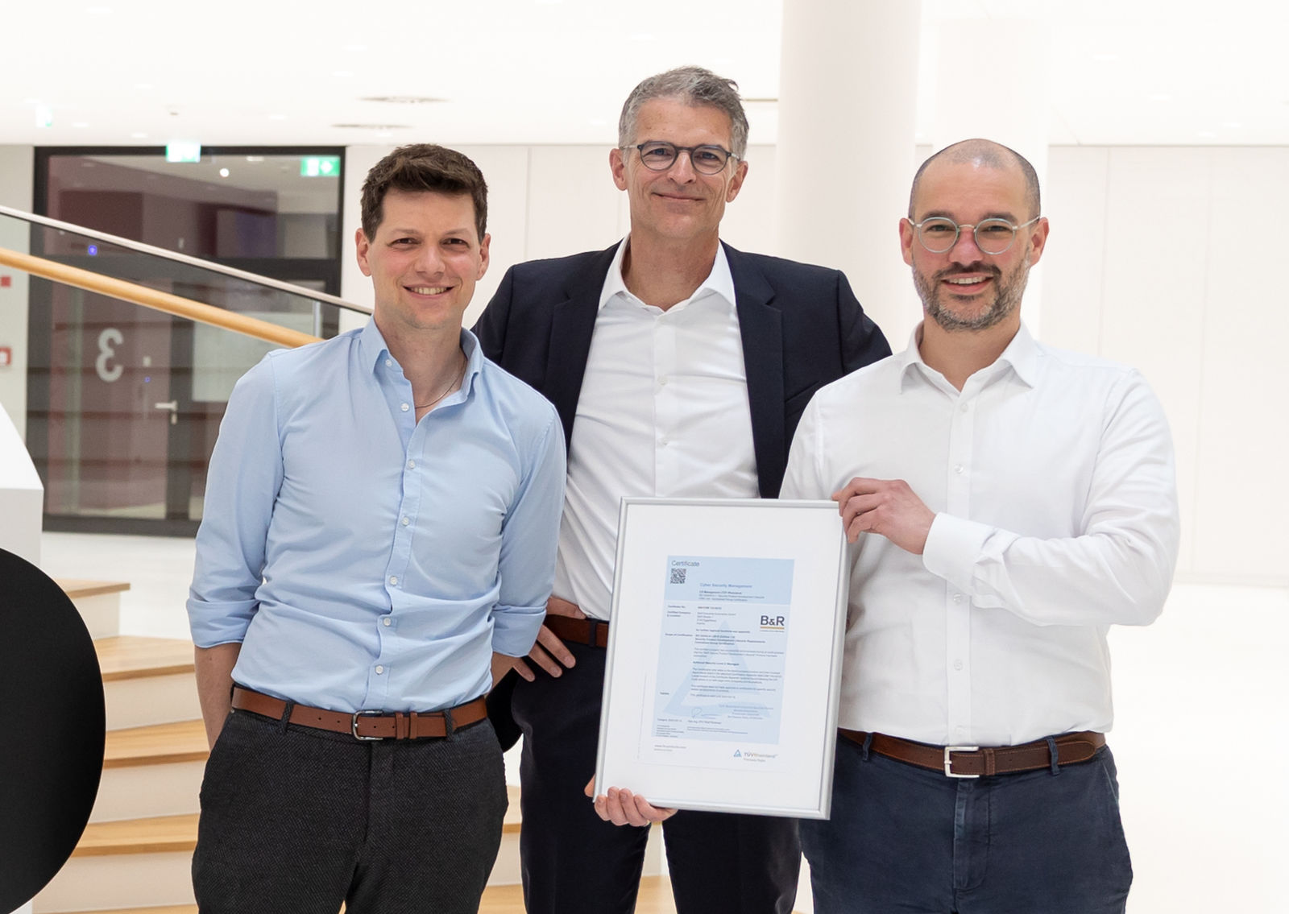
En milstolpe för certifierad OT-säkerhet hos B&R: Florian Schneeberger (CTO, mitten), Robert Fuchs (höger) och Gregor Auer (vänster) från cybersäkerhetsteamet visar certifikatet. (Bild: B&R Industrial Automation, Eggelsberg)

About B&R
B&R, a division of ABB Group, is a global leader in industrial automation headquartered in Austria. B&R combines state-of-the-art technology with advanced engineering to provide customers in virtually every industry with complete solutions for machine and factory automation, motion control, HMI and integrated safety technology. With Industrial IoT communication standards including OPC UA, POWERLINK and openSAFETY as well as its Automation Studio software, B&R is constantly redefining the future of automation engineering. The innovative spirit that keeps B&R at the forefront of industrial automation is driven by a commitment to simplifying processes and exceeding customer expectations.
For more information, visit www.br-automation.com.

